PAROISSE
SAINT-BERNARD
DE DIJON
Église Saint-Bernard
Crypte Notre-Dame d’Éphèse
Chapelle Saint-François d’Assise

Du dimanche 19 octobre au 2 novembre 2025
29ème et 30ème dimanche du temps ordinaire

Solennité de la Toussaint

Vendredi 31 octobre
Messe à 18h Chapelle Saint François
Samedi 1er novembre
Messe à 10h30 Église Saint Bernard
Pas de messe le samedi soir.

L’Église fête l’assemblée des bienheureux réunis autour du « trône de l’Agneau », c’est-à-dire du Christ, notre Sauveur et notre Dieu.

Comméroraison des fidèles défunts

Dimanche 2 novembre
Messe à 9h Église Saint Bernard
Messe à 10h30 Église Saint Bernard

L’Église prie pour les baptisés qui se sont endormis dans le Christ, et qui seraient imparfaitement purifiés de leur faute. C’est une journée de supplication à la miséricorde de Dieu.

Réveillons-nous enfin, frères ; ressuscitons avec le Christ, cherchons les réalités d’en haut ; ces réalités, savourons-les. Désirons ceux qui nous désirent, courons vers ceux qui nous attendent, et puisqu’ils comptent sur nous, accourons avec nos désirs spirituels. Ce qu'il nous faut souhaiter, ce n'est pas seulement la compagnie des saints, mais leur bonheur, si bien qu'en désirant leur présence, nous ayons l'ambition aussi de partager leur gloire, avec toute l'ardeur et les efforts que cela suppose. Car cette ambition-là n’a rien de mauvais : nul danger à se passionner pour une telle gloire.
Cette gloire, il nous faut la convoiter d'une absolue et ferme ambition. Et vraiment, pour qu'il nous soit permis de l'espérer, et d'aspirer à un tel bonheur, il nous faut rechercher aussi, avec le plus grand soin, l'aide et la prière des saints, afin que leur intercession nous obtienne ce qui demeure hors de nos propres possibilités.

Saint Bernard de Clairvaux, Homélie pour la Toussaint

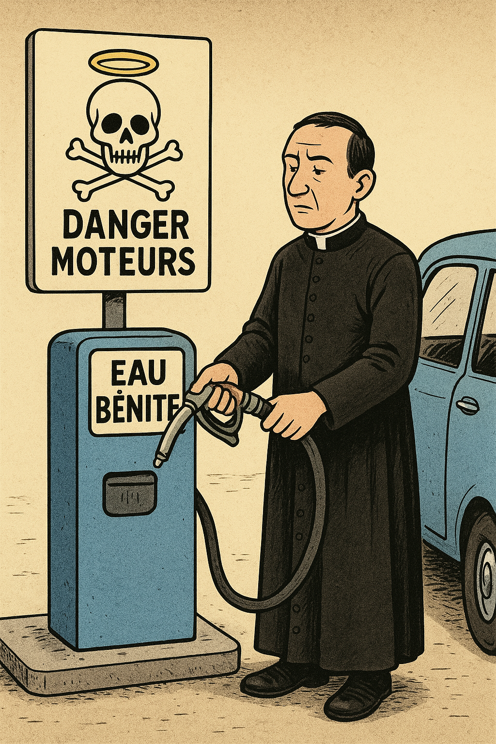
"L’Église ne vit pas d’amour et d’eau bénite…"

"La foi, c’est essentiel. Mais pour rouler, il faut aussi un peu d’essence..."

Nos prêtres donnent leur temps, leur énergie, leur cœur... mais pas en télétravail !
Déplacements, charges, missions pastorales, formation, logement... rien de tout cela n’est pris en charge par le ciel.


👉 Le Denier de l’Église, c’est votre manière concrète de soutenir la mission, ici, dans votre paroisse.
Denier de l'église

🎯 Sans Denier, l’Église cale.
Merci pour votre participation !

Changement de lieu Adoration et vêpres du dimanche

A partir du 2 novembre, et jusqu’à Pâques, l’adoration eucharistique et les vêpres ont lieu le dimanche à la Crypte Notre Dame d’Ephese
(A côté de l’église saint Bernard de Dijon)

On peut se confesser de 17h à 17h45, pendant l’adoration eucharistique.

Tentez l’expérience Alpha !
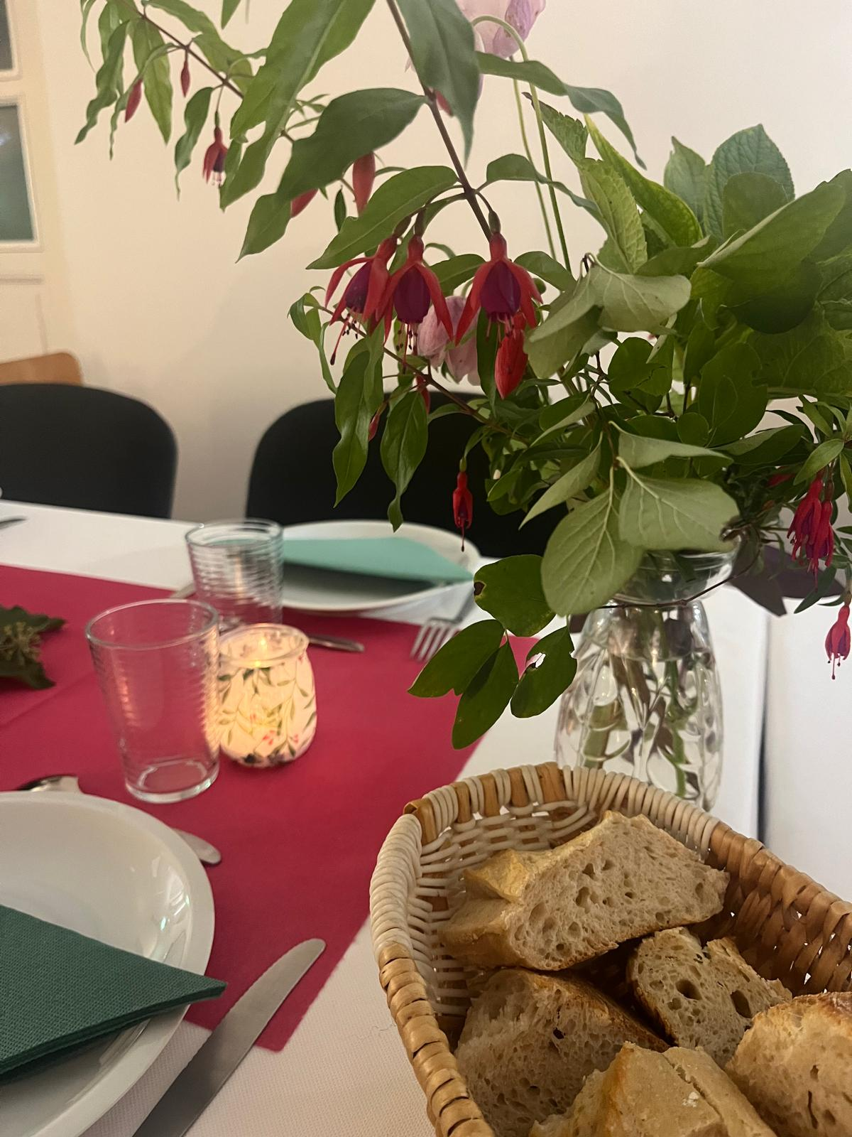
Depuis le 24 septembre, une trentaine de personne suit le parcours Alpha qui a lieu les mercredis soir à Béthanie. Soirée après soirée, avec eux, nous plongeons au cœur de la foi chrétienne.

Lors de la soirée découverte, dans son exposé, Jean-François nous a fait prendre conscience qu’on ne peut connaître Dieu qu’en faisant l'expérience de Sa présence dans notre vie (l’expérience Alpha, c’est exactement ça !).

La semaine suivante, avec l’exposé de François, nous avons découvert qu’on ne pouvait raisonnablement pas rester indifférent à la personne de Jésus. Il n’est ni un fou, ni un sage. Il est ce qu’il dit être : le fils de Dieu, mort et ressuscité pour sauver l’humanité.

Enfin, Hervé nous a amené à contempler la croix, et à la lumière de la croix, à comprendre pourquoi le mal existe… Beaucoup de questions et des échanges très profonds à la suite de cela.
A Alpha, les invités sont choyés par l’accueil, la décoration chaleureuse et la cuisine revigorante : tout cela pour bien disposer leur esprit et leur cœur à accueillir un enseignement puissant.

Bienheureux ceux qui ont fait le choix de pousser la porte !!! alphasaintbernard@gmail.com


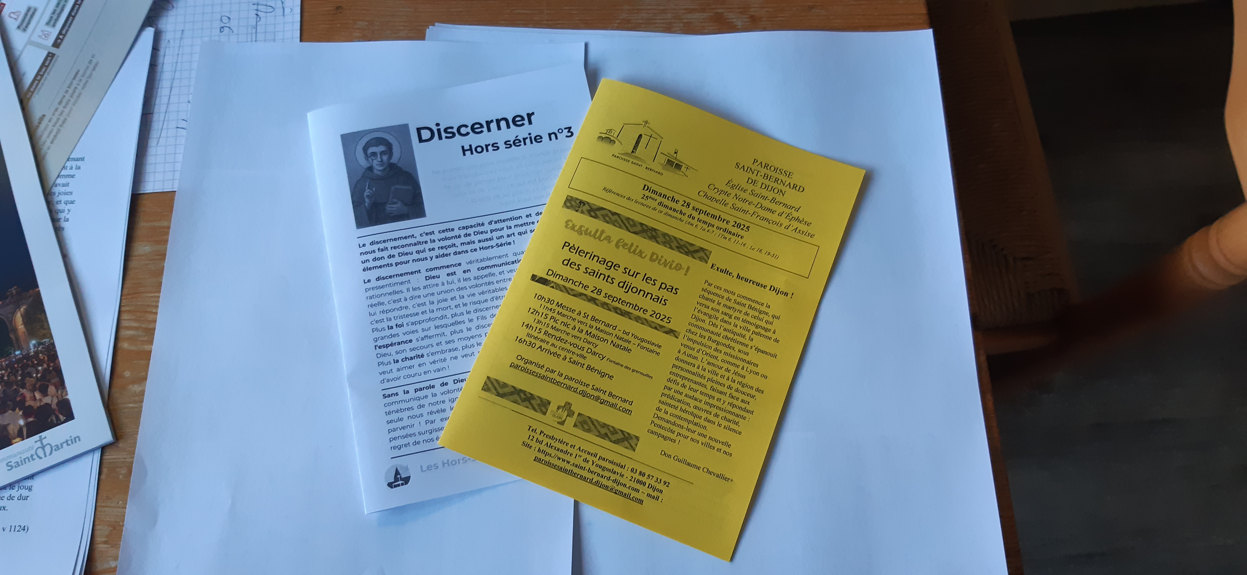
Pour recevoir le bulletin paroissial et les Hors-série,
et les informations pour les grands événements,
Inscrivez-vous via le QR Code


Patronage : Un nouveau départ depuis la rentrée
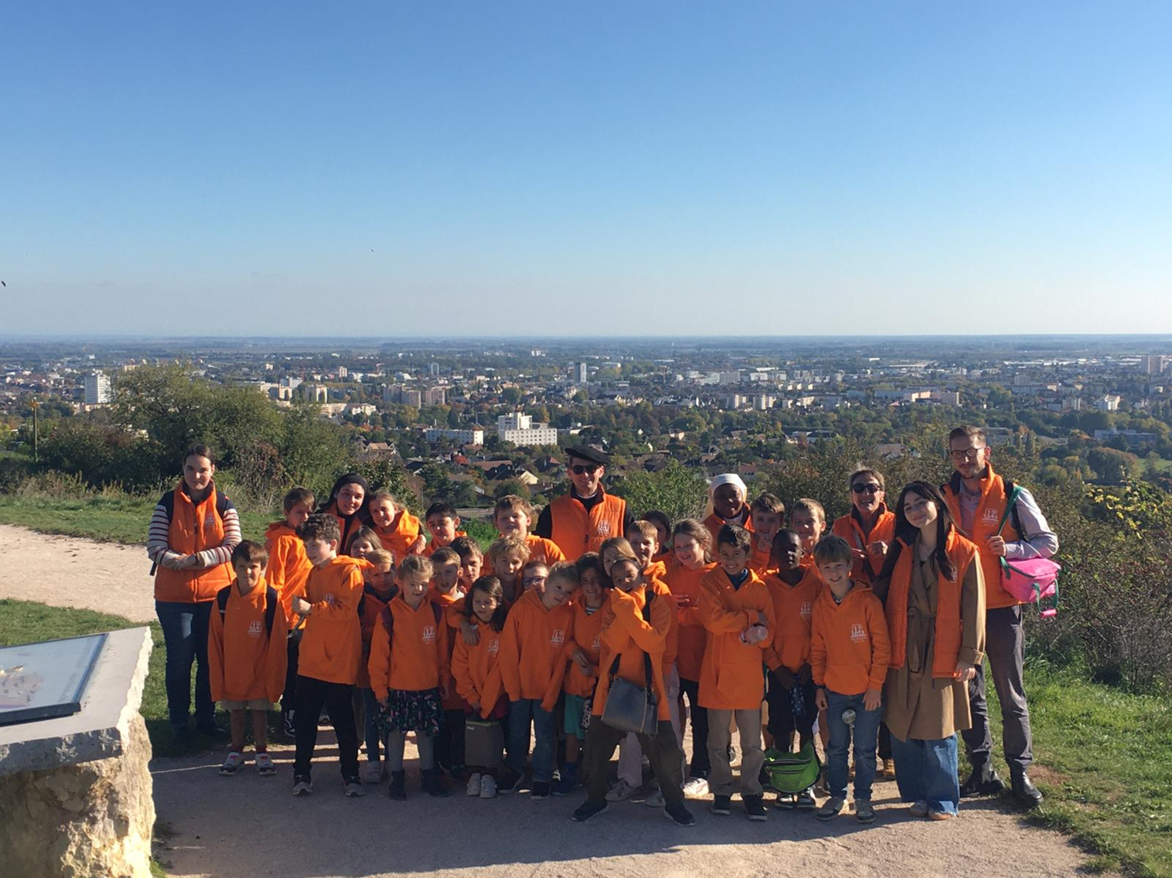
Après le départ de l’ancienne directrice, le Patronage a connu à la rentrée de septembre un nouvel élan.
Nous avons franchi une étape importante pour assurer sa pérennité et son développement, tout en veillant à préserver précieusement l’esprit familial qui nous anime depuis l’origine.
Sortie à Talant un mercredi après-midi
Nous avons désormais la joie d’accueillir Roger Eby, 27 ans, étudiant en Master de Théologie catholique, en tant que nouveau directeur, toujours épaulé par notre aumônier, Don Benoît de Floris.
➡️ Par ailleurs, le Service départemental jeunesse & sport de Dijon a récemment effectué une visite de contrôle de notre Patronage et a rendu un avis très positif.
Grâce à cela, nous avons obtenu pour trois ans l’agrément d’accueil de service civique, une belle reconnaissance de la qualité de notre engagement éducatif ! Nous accueillons ainsi Léa en service pour cette année scolaire.

Encore quelques places disponibles !
Les inscriptions restent ouvertes : il reste encore quelques places, notamment le mercredi.
N’hésitez pas à en parler autour de vous et à inscrire vos enfants, neveux, nièces ou les enfants d’amis !
Le Patronage est un lieu ouvert à tous, où l’amitié et la joie partagée sont au cœur de chaque journée.

❤️ Nous avons besoin de votre soutien
Notre budget est en hausse cette année, principalement en raison de la rémunération du nouveau directeur, du renouvellement de certains équipements et des frais de fonctionnement des locaux.
Nous avons également plusieurs projets en préparation pour l’avenir.

C’est pourquoi nous faisons appel à votre générosité :
➡️ Si vous le pouvez, vous pouvez effectuer un don personnel, familial ou d’entreprise.
Les dons ouvrent droit à une réduction fiscale de 66% (par exemple, un don de 100 € ne vous coûte réellement que 34 € si vous êtes imposable).
Un reçu fiscal sera envoyé à chaque donateur.
🙏 Toute l’équipe du Patronage vous remercie du fond du cœur pour votre soutien et votre générosité.
patronagedu12@gmail.com
HORAIRES DU 18 OCTOBRE AU 2 NOVEMBRE 2025

Samedi 18 octobre
18h Messe à la chapelle Saint François d’Assise (Paule et Albert Chassagne + ; Martine Godin +)

Dimanche 19 octobre : 29ème dimanche du temps ordinaire
9h Messe à l’église Saint Bernard de Dijon (Marcel + et sa famille)
10h30 Messe à l’église Saint Bernard de Dijon (Amandine et Léon Renaud ; Julienne + ; Brigitte Santiard + ; Christophe Landouer + ; Norbert Glussot +)
17h Adoration – confessions et 18h Vêpres à la Maison natale à Fontaine

Pendant les vacances scolaires
Permanence d’accueil le mardi 16h30-18h30 et le vendredi 9h30-11h

Laudes à 7h30 du mardi au vendredi

Laudes à 8h30 le samedi 25 octobre à la Maison natale
Laudes à 8h le samedi 1er novembre à la crypte, fête de Toussaint.

Pas de messe grégorienne à 7h50 à la crypte pendant toutes les vacances scolaires.

Messe en semaine à la paroisse de Saint Bernard :

Mardi et jeudi à 18h30 Exception, pas de messe le mardi 28 octobre
Mercredi à 10h45 à la maison de retraite La Providence, rue de Talant
Vendredi à 9h

Samedi 25 octobre à 9h : Messe à la maison natale à Fontaine les Dijon

Adoration à la crypte
Les jeudi 23 et 30 octobre de 20h30 à 21h30 - Le vendredi 24 et 31 octobre de 8h30 à 9h

Confessions :

Mercredi de 18h à 19h
Jeudi de 20h30 à 21h30
Samedi 25 octobre : 9h45 à 10h45 Saint Martin
Dimanche de 17h à 18h.

Messes du samedi 25 et dimanche 26 octobre :

Samedi 18h à la chapelle St François d’Assise
Dimanche à 9h et à 10h30 à l’église St Bernard
Dimanche, 17h Adoration et confessions,
18h Vêpres à la Maison natale

Fête de la Toussaint :
Messe anticipée le vendredi 31 octobre à 18h à la chapelle Saint François d’Assise
Samedi 1er novembre, messe unique à 10h30 à l’église Saint Bernard de Dijon

Commémoration des défunts, dimanche : 2 novembre : (pas de messe anticipée le samedi)
Messes à 9h et 10h30 à l’église Saint Bernard de Dijon

Intentions de messes :

Mardi 21 octobre 18h30 : Laurent et Laure
Mercredi 22 octobre 10h45 : intention particulière ; Famille Oechsling
Samedi 25 octobre 9h : Aloïs et sa famille
Samedi 25 octobre 18h : Paule et Albert Chassagne+ ; Rose et Arthur, Louise et Prosper, Nathalie et Céline
Dimanche 26 octobre 9h : Marcel + et sa famille
Dimanche 26 octobre 10h30 : Jacquette Caillet + ; Julienne +
Jeudi 30 octobre 18h30 : Nicolas et Claire
Vendredi 31 octobre 9h : Nicolas et Claire
Samedi 1er novembre 10h30 : Monique Bontemps + ; Jean-Claude Aubry + et la famille Mairey ; Charlotte et René + Mailliard et leurs enfants ; André Camus +

